Giải bài tập Unit 5 The real world tiếng Anh 6 sách Cánh Diều giúp các em học tốt Tiếng Anh 6.

Giải bài tập Tiếng Anh 6 Unit 5 The real world

A. Write. Complete the table with the words from the boxes
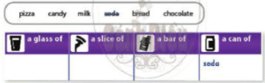
Dịch
Viết. Hoàn thành bảng sau với các từ đã cho.
Answer
A glass of (Một cốc) | A slice of (Một miếng, một lát) | A bar of (Một thanh, thỏi) | A can of (Một lon)
Milk | Pizza, bread | Candy, chocolate | Soda

B. Listen. Circle the correct words. Then listen again and check your answers.
In an average lifetime, Americans eat and drink about...
Dịch
Nghe và khoanh vào câu trả lời chính xác. Nghe và kiểm tra lại đáp án.
Trung bình tong cuộc đời, người Mỹ ăn và uống khoảng ...
Answer
Đang cập nhật
~/~
Giải bài tập Tiếng Anh 6 Unit 5: I like fruit - The real world sách Cánh Diều do Đọc tài liệu tổng hợp, hi vọng sẽ giúp các em học tốt môn Tiếng Anh 6 thật thú vị và dễ dàng.

